Tema: | Contabilização da Arrecadação e das Transferências.
Emitente: | Secretaria de Estado da Fazenda – SEFAZ
Sistema | Sistema Financeiro |  | Código: SFI
Versão: | 1 | Aprovação: Portaria nº 41-S/2018 | Vigência: 31/05/2018

OBJETIVO

Relatórios e informações de Saldos Financeiros, Receitas tributárias, Receitas de Serviços, Outras Receitas Correntes, Contabilização das Transferências.

ABRANGÊNCIA

  - Secretaria de Estado da Fazenda – SEFAZ.

FUNDAMENTAÇÃO LEGAL

  - Lei Complementar nº 225, de 08/01/2002.

  - Decreto nº 2588-R, de 23/09/2010.

  - Decreto nº 4118-R, de 21/06/2017.

SIGLAS

  - SIGEFES - Sistema Integrado de Gestão das Finanças Públicas do Espírito Santo.

  - FUNDEB - Fundo de Manutenção e Desenvolvimento da Educação Básica e de Valorização dos Profissionais da Educação.

UNIDADES FUNCIONAIS ENVOLVIDAS

  - Gerência de Arrecadação e Cadastro – GEARC.

  - Subgêrencia de Movimentação Financeira - SUMOF.

  - Subgerência de Encargos Gerais – SUENG.

PROCEDIMENTOS

  - Fluxos de Procedimentos.
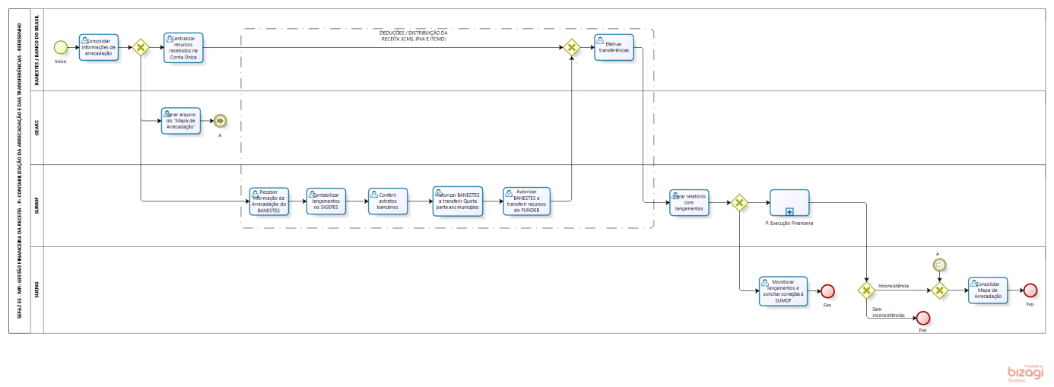
  - Diretrizes Gerais

    - O Banestes Consolida informações de arrecadação do próprio banco e dos outros bancos.

    - A SUMOF recebe informação da Arrecadação do BANESTES:
- Valor consolidado.
- Abertura por: Código de arrecadação; Código do município e valor.

    - Contabiliza os lançamentos no SIGEFES e gera as "PD's" de dedução (programação de desembolso):

- Lançamento automático em função do arquivo recebido do BANESTES.
- Geração automática das "PD's" de dedução.
- PD's transferem recursos para contas específicas.
- ICMS (25% municípios; 15% total FUNDEB; 60% Conta Única).
- IPVA (50% municípios; 20% FUNDEB).
- ITCMD (20% FUNDEB).
- "OB's" de múltiplos credores.

    - SUMOF confere extratos bancários da Conta Única e contas específicas, com o Mapa de Arrecadação.

    - Autorizar BANESTES a transferir Quota parte aos municípios:

- Conta repassadora.
- Percentuais pré-definidos.
- Diário.

    - SUMOF autoriza BANESTES a transferir recursos do FUNDEB:

- Semanalmente.
- Conta repassadora BANESTES - Banco do Brasil.
- Aplicação indícios ao FUNDEB.
- Via Banco do Brasil.

    - O BANESTES recebe recursos de arrecadação e centraliza na Conta Única.

    - O BANESTES efetiva transferências, conforme orientação e comandos recebidos da SEFAZ.

    - A SUMOF gera relatório com lançamento e confere:
- Arrecadação da Receita.
- Saldos financeiros.

    - Será feita a execução financeira.

    - A SUENG monitora lançamentos e solicita correções à SUMOF:
- Extratos bancário.
- SIGEFES.

    - A GEARC gera arquivo eletrônico do "Mapa de Arrecadação" (Lay-out compatível para integração do com SIGEFES).

    - A SUENG apura inconsistências e consolida Mapa de Arrecadação.

ASSINATURAS

EQUIPE DE ELABORAÇÃO
Maria Elizabeth Pitanga Costa Seccadio  Subgerente da SUDOR | Marta Gonçalves Achiamé  Supervisor de Área Fazendária
Eduardo Pereira de Carvalho  Supervisor de Área Fazendária | Eliane Canal Leite da Silva  Coordenadora de Projetos
APROVAÇÃO:
Bruno Funchal  Secretário de Estado da Fazenda | Aprovado em 30/05/2018

